DOCUMENTO TÉCNICO ESTANDARIZADO

Proyecto Modelo No. 7 | Implementación de estrategias para el fortalecimiento empresarial de las iniciativas Cluster en el Departamento de Norte de Santander

Contenido

1. DATOS GENERALES DEL PROYECTO 3
2. ARTICULACIÓN Y CONCORDANCIA DE PLAN DE DESARROLLO DEPARTAMENTAL 3
3. IDENTIFICACIÓN Y DESCRIPCIÓN DEL PROBLEMA 4
3.1. Problema central 4
3.2. Planteamiento de la problemática y situación actual 4
3.3. Árbol de problemas 8
3.4. Magnitud actual de la problemática 8
4. LOCALIZACIÓN 10
4.1. Ubicación Específica 10
5. ANTECEDENTES 10
6. JUSTIFICACIÓN 12
6.1. Contexto mundial 12
6.2. Contexto nacional 12
6.3. Contexto regional 16
7. POBLACIÓN AFECTADA Y OBJETIVO 18
7.1. Población afectada 18
7.2. Población objetivo 18
8. OBJETIVOS 18
8.1. Objetivo General 18
8.2. Objetivos Específicos 18
8.3. Árbol de Objetivos 19
9. ANALISIS DE PARTICIPANTES 20
9.1. Concertación de los participantes. 21
10. ANÁLISIS DE LAS ALTERNATIVAS 21
10.1. Evaluación y selección de la alternativa 22
10.2. Análisis técnico de la alternativa seleccionada 23
11. CADENA DE VALOR 26
12. METODOLOGÍA Y DESARROLLO DE LA ALTERNATIVA SELECCIONADA 27
13. CRONOGRAMA 38
14. ANÁLISIS DE RIESGOS 39

1. DATOS GENERALES DEL PROYECTO

El proyecto busca implementar estrategias que impulsen la competitividad de las iniciativas Cluster en el Departamento de Norte de Santander a través de dos objetivos específicos; el primero dirigido a fortalecer las estrategias de las Iniciativas Cluster en torno a la competitividad; el segundo, focalizado en implementar proyectos que impulsen la competitividad en las Iniciativas Cluster, con los cuales se espera impactar positivamente la competitividad del departamento logrando que las Iniciativas Cluster logren fortalecer sus instrumentos de estrategia y acción y que puedan implementar proyectos de desarrollo productivo que mejore los segmentos productivos en los que participan.

2. ARTICULACIÓN Y CONCORDANCIA CON LOS PLANES DE DESARROLLO

Contribución al Plan Nacional de Desarrollo 2018-2022

PLAN | (2018-2022) Pacto por Colombia, pacto por la equidad
PACTO | II. Pacto por el emprendimiento, la formalización y la productividad: una economía dinámica, incluyente y sostenible que potencie todos nuestros talentos
LÍNEA | 2. Transformación empresarial: desarrollo productivo, innovación y adopción tecnológica para la productividad
PROGRAMA | 2. Mejorar la oferta de bienes públicos para la sofisticación del desarrollo productivo

Contribución al Plan Departamental de Desarrollo

PLAN | Más oportunidades para todos 2020 - 2023
ESTRATEGIA | Productividad
PROGRAMA | 6.7.1 Apoyo y fortalecimiento para el desarrollo productivo y competitivo del sector empresarial.
SUBPROGRAMA | 6.7.1.2 Iniciativas Cluster

Recomendación: Actualizar las referencias a planes de desarrollo de acuerdo con los cambios de gobierno nacional y territorial.

3. IDENTIFICACIÓN Y DESCRIPCIÓN DEL PROBLEMA

3.1. Problema central
Insuficiente apoyo para la competitividad de las iniciativas Cluster en el Departamento de Norte de Santander.

3.2. Planteamiento de la problemática y situación actual

Luego de tres décadas de intervenciones en materia de política económica para la competitividad, Colombia ha logrado avances en materia de productividad; sin embargo, la persistencia de fallas de mercado y de gobierno, las carencias en materia de desarrollo tecnológico e innovación y más recientemente la pandemia del COVID-19, entre otras circunstancias, siguen planteando una serie de retos que el país debe enfrentar para poder lograr entornos más competitivos.

En datos del Consejo Privado de Competitividad (2022), las dificultades logísticas en las cadenas globales de valor han contribuido al alza de precios a nivel interno, ubicando la inflación anual a febrero de 2022 en 8,01% y la pobreza monetaria aumentó hasta el 4,5% (DANE, 2022). Si bien es cierto que en el último trimestre de 2021 se registró un crecimiento del 10,8 % del PIB en contraste con el mismo periodo de 2020 y que en enero de 2022 la tasa de desempleo decreció 2,9 puntos porcentuales a la del año anterior, ubicándose en el 14,6 %, también lo es que las brechas de género y territoriales en el mercado laboral se han mantenido, como es el caso del desempleo de las mujeres que fue de 19,4 % en enero de 2022, y la informalidad cerró el 2021 en 56 % con notorias asimetrías entre las regiones (DANE, 2021).

Bajo este entorno económico, las mediciones reflejadas en el Índice Departamental de Competitividad (IDC) publicado en el año 2022, se demuestra que más del 20% de los departamentos tuvieron pérdidas en su nivel competitivo, lo que es una muestra de los efectos de la crisis a nivel subnacional (CPC, 2022). De esta medición, se desprende que uno de los pilares más afectados fue el de sofisticación y diversificación, donde el 55% de los departamentos redujeron su puntaje.

Los esfuerzos territoriales para aumentar la competitividad regional a través de la sofisticación, diferenciación y diversificación de los mercados, bienes y servicios han sido importantes, pero aún son insuficientes. Para el caso del Departamento de Norte de Santander, uno de los ejes del Plan Departamental de Desarrollo 2020 - 2023 es aumentar la productividad y la competitividad en diferentes ámbitos del tejido empresarial, entre los que se encuentran los encadenamientos productivos y las iniciativas Cluster, sobre los cuales señala la falta de programas para el fortalecimiento de los negocios y la poca optimización de las empresas con un alto componente de innovación, cuestiones sobre las que pesa el poco desarrollo industrial en la región y los bajos índices de competitividad y productividad que permitan apertura de nuevos mercados (PDD, 2020 - 2023).

Sin embargo, a pesar de las brechas regionales anotadas, desde el nivel nacional se han hecho esfuerzos para mejorar la competitividad empresarial desde la sofisticación, diversificación e incorporación de la innovación en los procesos productivos. Entre estos esfuerzos, uno de los más importantes ha sido la creación de la Red Cluster Colombia en el año 2013. Esta iniciativa surgida del Consejo Privado de Competitividad y Bancóldex, con el respaldo del Ministerio de Comercio, Industria y Turismo y la Confederación Colombiana de Cámaras de Comercio – Confecámaras, ha logrado importantes intervenciones en este campo.

Según cifras de la Red Cluster Colombia (2022), a la fecha se encuentran constituidas y en funcionamiento 115 Iniciativas Cluster localizadas en 25 de los 32 departamentos, de los cuales se destacan: Bogotá – Región con 16 iniciativas registradas, Antioquia con 11, Valle del Cauca con 10, Atlántico con 9, Santander con 8, Risaralda con 7 y Caldas y Quindío con 6 iniciativas respectivamente (RCC, 2022).

Las 115 iniciativas vigentes abarcan 23 sectores productivos dentro de los que se encuentra el Turismo de naturaleza con el mayor número de iniciativas (16), seguido por Software y TI con 13, Cafés especiales y derivados y Sistema moda con 10 respectivamente, e Industrias para construcción y Salud con 8 respectivamente, según el siguiente detalle:

Tabla No 1. Número de Iniciativas Cluster por Sector – Medición Nacional

SECTOR | No. Cluster
Turismo de naturaleza | 16
Software y TI | 13
Cafés especiales y derivados | 10
Sistema moda | 10
Industrias para la construcción | 8
Salud | 8
Lácteos | 7
Industrias del Movimiento | 5
Turismo de negocios | 5
Cacao y sus derivados | 4
Energía | 4
Frutas y sus derivados | 4
Industrias Culturales | 4
Alimentos procesados | 3
Logística | 3
Servicios empresariales | 3
Carne bovina | 2
BPO, KPO e ITO | 1
Cosméticos y aseo | 1
Farmacéuticos | 1
Hidrocarburos | 1
Piscícola | 1
Plásticos y pinturas | 1
Total general | 115
Fuente: Elaboración propia según reporte de Red Cluster Colombia / agosto de 2022.

Según estas mediciones, alrededor de 12 mil empresas se encuentran articuladas a las 115 iniciativas existentes (RCC, 2022); sin embargo, tal como lo expresa el Índice Departamental de Competitividad publicado en el año 2022, las brechas regionales en materia de competitividad requieren la implementación de políticas públicas basadas en evidencia y datos, reevaluar los programas susceptibles de mejora y la continuidad de los casos éxitos, así como el concurso de la cuádruple hélice estado – empresa – academia y sociedad civil (IDC, 2022).

En efecto, los Cluster no son simples agrupaciones de empresarios; por el contrario, los Cluster constituyen una poderosa articulación entre industrias relacionadas e instituciones que son importantes para la competencia y permiten elevar las escalas de producción en un contexto o territorio determinado, entre las que se encuentran proveedores de insumos y servicios especializados, proveedores de infraestructura, instituciones gubernamentales afines, universidades, centros de pensamiento, investigación, desarrollo e innovación y proveedores de entrenamiento vocacional y/o asociaciones de educación y entrenamiento especializado, entre otros, que generan ventajas competitivas a nivel micro, meso, meta, macro y meta económico (Llinás, 2021).

De esta manera, las Iniciativas Cluster surgen como una respuesta para generar condiciones habilitantes que permitan la formación de redes y networking entre los actores involucrados, la promoción de la innovación de procesos y productos y la incorporación o uso de nuevas tecnologías en las cadenas de producción y/o sus segmentos, la educación y entrenamiento especializado de su capital humano y la cooperación comercial a nivel regional, nacional e internacional, fortaleciendo las posibilidades de internacionalizar una economía local determinada.

De acuerdo con los marcos de referencias nacionales e internacionales (Porter, Llinás et al), las principales condiciones habilitantes indispensables para el éxito de las Iniciativas Cluster se resumen en las siguientes:

- Contar con un modelo de gobernanza sólido y equilibrado, con participación preponderante de los empresarios;
- Un proceso de planeación participativo de mediano y largo plazo;
- La fijación de objetivos concretos en el corto, mediano y largo plazo que se propongan corregir las fallas de mercado y de gobierno;
- Una orientación a mercados internacionales que promueva una cultura exportadora;
- Un sistema de monitoreo y evaluación permanente, participativo y orientado a resultados.
No obstante, lo anterior, los Cluster, a pesar de surgir del dinamismo natural de las economías locales y tener la virtud de crear entornos favorables a la productividad y competitividad de las empresas, sufren de una serie de barreras derivadas de las deficientes políticas que estimulen la competitividad, de la falta de recursos e infraestructura para realizar intervenciones en los procesos productivos e incluso de factores culturales, históricos y políticos.

El Plan de Desarrollo del Departamento de Norte de Santander 2020 – 2023 prevé en el subprograma 6.7.2 apoyar dos (2) proyectos de iniciativas Cluster del sector empresarial del departamento, meta que es valiosa para desarrollar otros sectores no atendidos pero insuficiente si se tiene en cuenta que actualmente cuenta con cinco (5) iniciativas Cluster en un nivel de desarrollo medio, que demandan recursos para fortalecerse y avanzar en implementación de bienes y servicios relevantes para producir más y mejor.

La persistencia de estas brechas generan la necesidad de intervención no sólo de programas y políticas desde el nivel nacional, sino sobre todo intervenciones a nivel de proyectos del nivel territorial que permita fortalecer los instrumentos de estas iniciativas (mapeo de actores, análisis de sector, estrategias competitivas, marcos de gobernanza) y focalizar recursos para implementación de nuevos bienes y servicios que tengan un efecto directo en la mejora de competitividad de las Iniciativas Cluster y sus cadenas productivas.

3.3. Árbol de problemas

Se presenta a continuación el esquema que ilustra la problemática, necesidad u oportunidad que se busca atender con la propuesta, así como sus causas y consecuencias:

Efectos indirectos | Débil crecimiento de la economía productiva departamental | Barreras para la apertura de nuevos mercados
Efectos directos | Bajos niveles de diversificación y diferenciación de la producción | Bajo consumo de bienes y servicios locales
Problema central | Insuficientes estrategias para el fortalecimiento empresarial de las iniciativas Cluster en el Departamento de Norte de Santander
Causas directas | Deficiente asistencia técnica en el desarrollo de Hojas de Ruta de las Iniciativas Cluster | Bajo nivel de inversiones en proyectos que impulsen la competitividad de las Iniciativas Cluster
Causas indirectas | Procesos productivos tradicionales con altos costos | Débil infraestructura para el mejoramiento de la productividad

3.4. Magnitud actual de la problemática

De acuerdo con los resultados del Índice Departamental de Competitividad (2021 - 2022), el Departamento de Norte de Santander de Santander obtuvo una calificación de 4,94 sobre 10, ubicándose en el puesto 14 entre los 32 departamentos.

De esta manera, solo en uno de los pilares obtuvo una calificación superior a 7, en los demás, el índice se ubicó por debajo de 6. Con relación al pilar de sofisticación y diversificación, el departamento obtuvo 7,61 ocupó la posición 13 entre 33.

Si se compara la misma medición en el periodo anterior (2019 - 2020), el departamento obtuvo en el pilar de sofisticación una puntuación de 8,37, lo que indica que en el último periodo redujo la calidad del conjunto de redes de negocios del departamento y la calidad de las operaciones y estrategias de las empresas individuales.

Las siguientes gráficas detallan la caída en los indicadores de sofisticación y diversificación:

Gráfico No 1. Resultados del Índice Departamental de Competitividad (2019-2020)
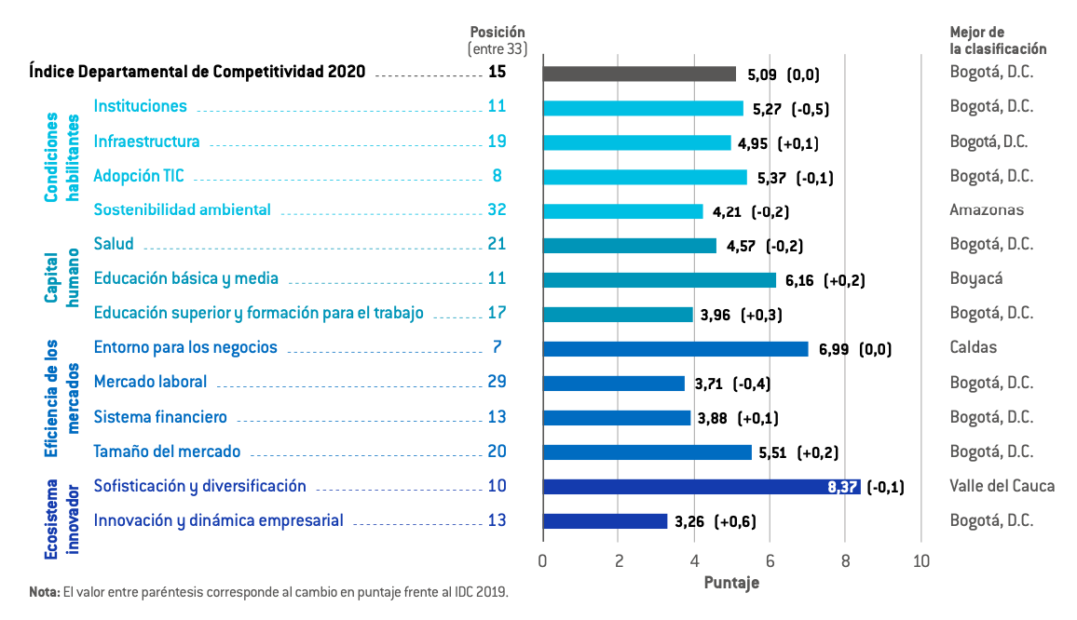
Fuente: CPC, 2020

Gráfico No 2. Resultados del Índice Departamental de Competitividad (2021-2022)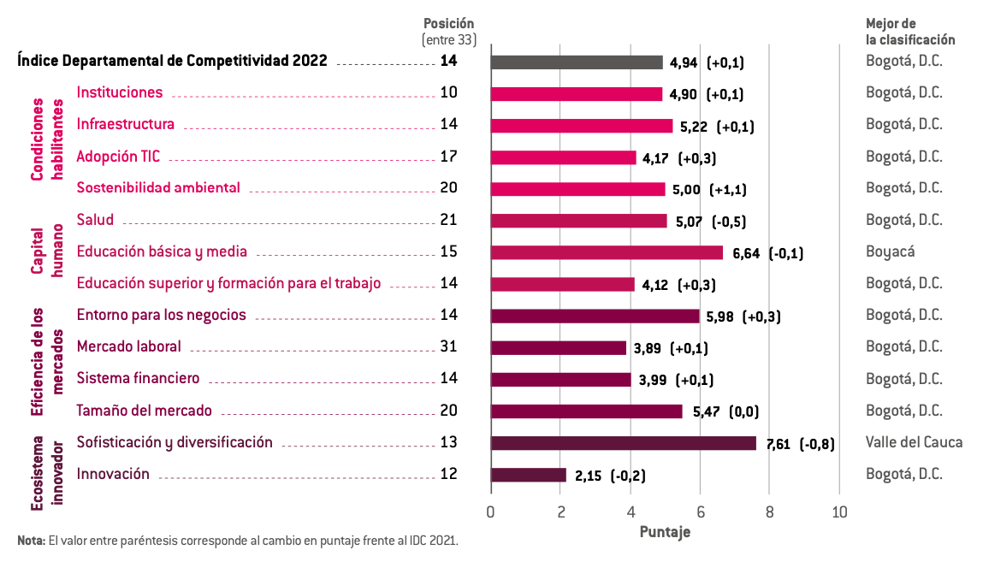
Fuente: CPC, 2020

Aún cuando la problemática central del presente proyecto no se aborde exclusivamente desde la sofisticación y diversificación de los negocios, sino desde una perspectiva mucho más amplia que comprende la insuficiencia de estrategias para el fortalecimiento empresarial de las Iniciativas Cluster, que pasa por deficiencias en las intervenciones en el tejido empresarial que permitan un mayor desarrollo productivo y el crecimiento económico regional, se toma dicho pilar de medición para constatar que la sofisticación y diversificación de los negocios de los conglomerados de empresas representa una causa transversal que determina el desarrollo regional.

4. LOCALIZACIÓN

Región Andina. Departamento de Norte de Santander

Se seleccionó para efecto del proyecto modelo, el departamento del Norte de Santander, teniendo en cuenta su estado medio en desarrollo de iniciativas Cluster, por su vocación comercial, las potencialidades productivas y las posibilidades de abrir nuevos mercados dada su ubicación geográfica.

4.1. Ubicación Específica

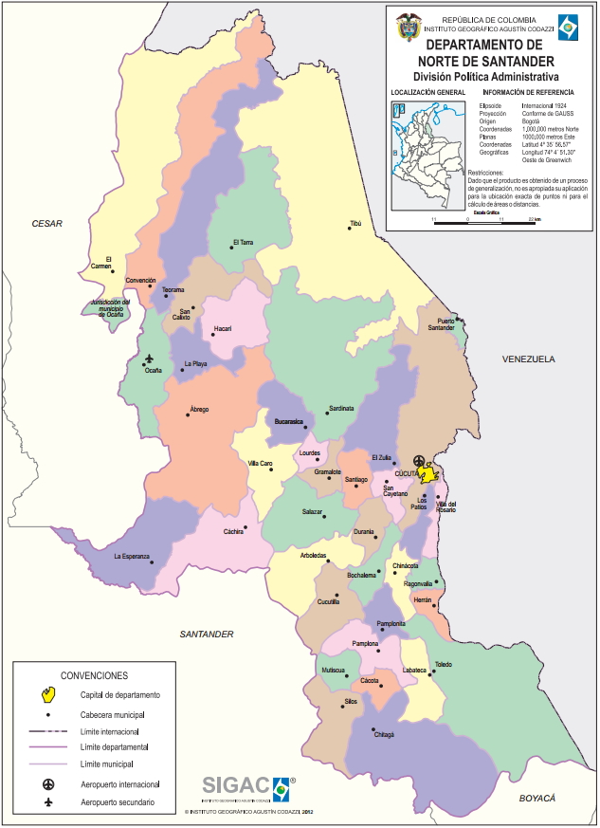
Fuente: IGAC, 2021

5. ANTECEDENTES

- Ley 811 de 2003: Promovía la creación de organizaciones de cadenas en el sector agropecuario, pesquero, forestal, acuícola y las Sociedades Agrarias de Transformación (SAT), para la generación de valor agregado a la producción local.

- ​Ley 1955 de 2019: Se expide el Plan Nacional de Desarrollo 2018-2022. “Pacto por Colombia, Pacto por la Equidad”.

- Ley 2056 de 2020: Se regula la organización y el funcionamiento del sistema general de regalías.

- Ley 2069 de 2020 o Ley de Emprendimiento: La Ley tiene por objeto establecer un marco regulatorio que propicie el emprendimiento y el crecimiento, consolidación y sostenibilidad de las empresas, con el fin de aumentar el bienestar social y generar equidad.

- CONPES 3439 de 2006: Se creó el Sistema Administrativo Nacional de Competitividad (SNC), con el objetivo de coordinar las acciones de las instancias públicas y privadas relacionadas con la puesta en marcha de una política de productividad y competitividad.

- CONPES 3527 de 2008: Política nacional de competitividad y productividad. Esta Política se estructuraba en cinco pilares: i) desarrollo de sectores o Cluster de clase mundial; ii) salto en la productividad y el empleo; iii) formalización empresarial y laboral; iv) fomento a la ciencia, la tecnología y la innovación; y, v) estrategias transversales de promoción de la competencia y la inversión.

- CONPES 3678 de 2010: Política de Transformación Productiva-un modelo de desarrollo sectorial para Colombia.

- CONPES 3866 de 2016: Política Nacional de Desarrollo Productivo, da un gran avance al incluir los encadenamientos como uno de los determinantes de la productividad relacionados con el entorno.

- CONPES 4069. Política nacional de Ciencia, Tecnología e Innovación 2022 – 2031.

- CONPES 4085 de 2022. ​Política de Internacionalización para el Desarrollo Productivo Regional.

6. JUSTIFICACIÓN

6.1. Contexto mundial

Europa es una de las regiones del mundo que mejor ha desarrollado políticas de Cluster, pues es a través de ellas que se aumenta la competitividad de las pymes que representan un 99,8% del tejido empresarial. En total, se han identificado 3043 Clústeres regionales fuertes en Europa; se definen para capturar el 20 % de las regiones líderes por especialización en cada una de las 51 categorías de conglomerados. (European Cluster Observatory, 2016).

Las tres categorías de Cluster más grandes son: Distribución y Comercio Electrónico, Servicios Empresariales y Hotelería y Turismo, los cuales cuentan con entre 15,8 millones y 11,2 millones de empleados cada uno, es decir, alrededor de un tercio de todos los negociados empleo en toda Europa y están presentes esencialmente en todas partes. (European Cluster Observatory, 2016).

En América Latina existen numerosas aglomeraciones espaciales y sectoriales de empresas manufactureras, y en algunos casos de servicios, sin embargo presentan una densidad menor, un nivel de integración a las cadenas productivas más bajo que el europeo y no exhiben las características dinámicas e innovadoras, dado que la mayoría de los Clústeres se componen exclusivamente de micro y pequeñas empresas en actividades caracterizadas por barreras de entrada muy bajas en términos de capital y conocimientos, tales como la producción de prendas de vestir, calzado y muebles de madera, así como talleres de metalmecánica.

6.2. Contexto nacional

Actualmente en Colombia 25 de los 32 departamentos cuentan con iniciativas Cluster. Según Red Cluster Colombia, hoy hay 115 iniciativas en diferentes regiones y 27 Cámaras de Comercio gestionan el 78% de las iniciativas Cluster. Las actividades económicas en donde se desenvuelven son: las industrias del movimiento, energía, logística, hidrocarburos, servicios empresariales, plásticos y pinturas, construcción, lácteos, piscicultura, salud, TIC, turismo, alimentos procesados, frutas, cacao, cárnicos, café y moda.

Gráfico No 3. Iniciativas Cluster en Colombia

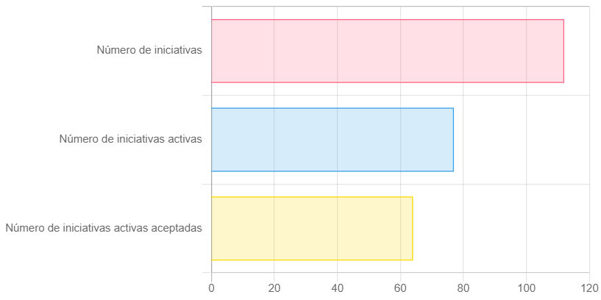
Fuente: Página web de Red Cluster Colombia

Para el año 2020, las actividades estratégicas que se enmarcaron en una iniciativa Cluster concentraron 476.504 empresas, que equivalen al 30% del stock del tejido empresarial nacional. Estas actividades aportaron 2.709.296 empleos formales en el año 2020, lo que equivale al 31,5% del total del empleo formal generado por el tejido empresarial colombiano. (Confecámaras, 2020)

Los sectores construcción e industria se destacan por tener un comportamiento positivo. El sector construcción aglomeró alrededor de 43.993 empresas que equivalen al 56,9% del tejido empresarial dedicado al sector en mención y albergaron el 57,2% de las empresas creadoras netas de empleo; la industria aglomeró alrededor de 68.859 empresas que equivalen al 40,1% del tejido empresarial y albergaron el 37,7% de las empresas creadoras netas de empleo. (Confecámaras, 2020)

Los departamentos que se destacan con un mayor número de Clústeres son Bogotá – Región con 16 iniciativas registradas, Antioquia con 11, Valle del Cauca con 10, Atlántico con 9, Santander con 8, Risaralda con 7 y Caldas y Quindío con 6 iniciativas respectivamente (RCC, 2022).

En este sentido, si bien Colombia cuenta con una importante cantidad de iniciativas Cluster implementadas o en desarrollo, la presencia departamental es diversa y en gran parte de los casos se desaprovechan las capacidades productivas locales. Adicionalmente, los Clústeres existentes en cada departamento no necesariamente aprovechan todas las potencialidades de producción y articulación de las cadenas existentes en estos, razón por la cual se requiere un proyecto de inversión que atienda los estándares nacionales para la creación de iniciativas Cluster desarrollados por la Red Cluster Colombia (2015, 2016, 2018) a partir del esfuerzo entre el Ministerio de Comercio, Industria y Turismo, Confecámaras y el Consejo Privado de Competitividad.

Gráfico No 4. Departamentos participantes en Iniciativas Cluster

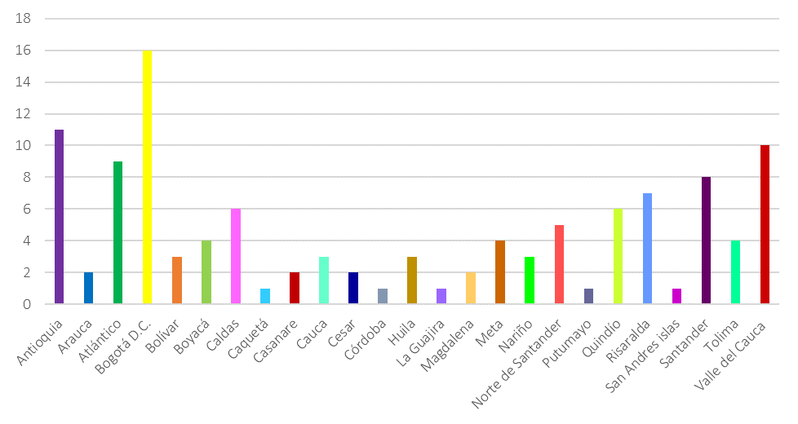
Fuente: Elaboración propia con base a la página web de Red Cluster Colombia, 2022.

Es importante destacar que el desarrollo diferenciado de las iniciativas Cluster en Colombia cuenta con dos retos importantes; el primero, identificar los esfuerzos locales de los empresarios para la constitución y puesta en marcha de Iniciativas Cluster; el segundo, trabajar en la implementación de bienes y servicios que mejoren la capacidad competitiva de dichas iniciativas. Por ello, el presente proyecto busca atender estos retos con la participación del sector productivo departamental.

El Índice Departamental de Competitividad tiene el objetivo de medir, de manera robusta, diferentes aspectos que inciden sobre el nivel de competitividad de los departamentos en Colombia. El IDC 2022 evalúa la competitividad de los 32 departamentos del país y la ciudad de Bogotá mediante 106 indicadores distribuidos en 13 pilares y agrupados en 4 factores de competitividad: i) condiciones habilitantes, ii) capital humano, iii) eficiencia de los mercados y iv) ecosistema innovador.

En las primeras cinco posiciones del IDC 2022 se ubican Bogotá, D.C, Antioquia, Santander, Risaralda y Atlántico (Gráfica 2). Bogotá D.C presenta una reducción de 0,13 puntos respecto a 2021, sin embargo, la ciudad mantiene su liderazgo con una calificación de 8,59 sobre 10. Las últimas posiciones de la medición son ocupadas por Amazonas (3,05 y puesto 29), Choco (2,99 y puesto 30), Guainía (2,94 y puesto 31), Vaupés (2,53 y puesto 32) y Vichada (2,28 y puesto 33). (Consejo Privado de Competitividad 2022)

Gráfico No 5. Puntaje general y cambio de posición en el IDC 2021-2022
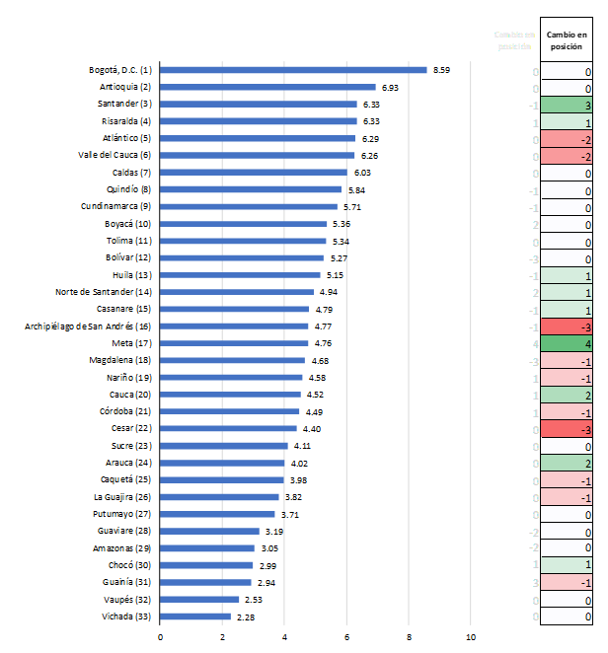

Fuente: Consejo Privado de Competitividad 2022

Comparando los resultados del IDC 2022 con el recálculo para 2021, se destaca el avance de Meta en cuatro posiciones, seguido de Santander quien descuenta tres posiciones. Así mismo, los departamentos de Cauca y Arauca mejoran dos lugares y se registra el avance de una posición por parte de Risaralda, Huila, Norte de Santander, Casanare y Chocó. Por otro lado, los departamentos con mayores retrocesos son: el Archipiélago de San Andrés y Cesar al perder tres posiciones. Así mismo los departamentos de Atlántico y Valle descendieron dos posiciones frente al recálculo de 2021, mientras Magdalena, Nariño, Córdoba, Caquetá, La Guajira y Guainía registran una caída de un lugar frente al recálculo de 2021. (Consejo Privado de Competitividad,2022)

El IDC 2022 evidencia un deterioro del desempeño competitivo en pilares fundamentales para la productividad: en el pilar de instituciones el 70 % de los departamentos registró una caída en su puntaje; en salud el 64 %; en sofisticación y diversificación el 55 %; y en educación básica y media el 52 %. Otro aspecto que destaca el IDC 2022 es la profundización de las brechas territoriales. Frente a 2021, la diferencia entre el mejor y el último del ranking aumentó considerablemente en ciertos indicadores. Por ejemplo, la brecha en la tasa de extorsión aumentó en 30,7 casos por cada 100 mil habitantes, en pasajeros movilizados por vía aérea en 11,2 millones, en ancho de banda de internet en 39,3 Mbps y en vacunación triple viral en 27,7 puntos porcentuales. (Universidad del Rosario,2022)

Recomendación: Actualizar los datos del contexto nacional dependiendo del año de ejecución y las nuevas situaciones que sean determinantes para su comprensión.

6.3. Contexto regional

El departamento de Norte de Santander obtuvo en el Índice Departamental de Competitividad 2022 un puntaje de 4,94 sobre 10, se sitúa en la posición número 15 de la clasificación. De los 13 pilares evaluados, solo en uno obtuvo una calificación superior a 7, en los demás, el índice se ubicó por debajo de 6, es decir, que el índice de competitividad del departamento se mantiene, con respecto al año anterior, pero aún no mejoran los números que los componen (IDC, 2022).
Gráfico No 6. Índice Departamental de Competitividad- Norte de Santander
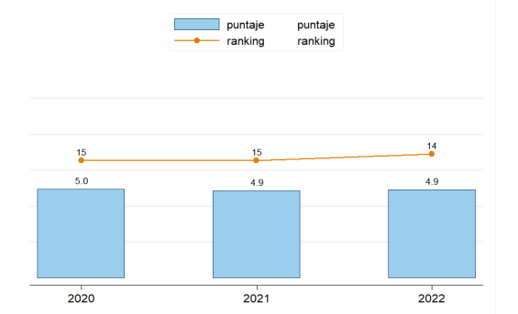
Fuente: Consejo Privado de Competitividad,2022

El Plan de Desarrollo Departamental de Norte de Santander identifica como elemento esencial para el bajo nivel de desarrollo empresarial, la falta de programas para el fortalecimiento de los encadenamientos productivos aprovechando las capacidades de innovación.

Según el diagnóstico del citado plan, el departamento de Norte de Santander “(…) ha tenido tradicionalmente una vocación comercial, especialmente en el Área Metropolitana de Cúcuta, producto de su condición de frontera con Venezuela. El comportamiento paralelo de la economía propia de su condición, es la constitución de empresas en su mayoría de Comercio al por mayor y menor y no con un desarrollo de nuevas iniciativas de negocios sostenibles, evidenciando la falta de programas para el fortalecimiento de encadenamientos productivos que permitan la optimización de las empresas con un alto componente de innovación, causando que actualmente evidenciamos poco desarrollo industrial en la región, debido al aumento de creación de emprendimientos y modelos de negocios sin valor agregado y bajos índices de competitividad y productividad que permitan apertura de nuevos mercados”.

En efecto, dentro del Programa 6.7.1 de apoyo y fortalecimiento para desarrollo productivo y competitivo sector empresarial, el Departamento de Norte de Santander se fijó como meta (#955) apoyar dos (2) proyectos de iniciativas Cluster del sector empresarial del departamento; sin embargo, si se revisa el panorama departamental en esta materia, se encuentra que de las cinco (5) iniciativas Cluster en desarrollo actual, ninguna reporta avances en los últimos cuatro años, dado que no han actualizado los documentos que soportan sus estrategias.

Esto, aunado a que aunque la mayoría de las iniciativas (4 de 5) le apuntan a los sectores que tienen mayor desarrollo a nivel nacional, el Departamento de Norte de Santander no está aprovechando otros sectores en los cuales la potencialidad productiva del departamento es fuerte dada su ubicación y capacidades empresariales, como son el turismo de naturaleza, el turismo de negocios y la logística, entre otros, de tal suerte que las intervenciones permitan fortalecer los instrumentos de estas iniciativas (tales como el mapeo de actores, análisis de sector, estrategias competitivas, marcos de gobernanza, entre otros) y disponer de recursos para implementación de nuevos bienes y servicios que mejoren el entorno de competitividad del departamento.

7. POBLACIÓN AFECTADA Y OBJETIVO

7.1. Población afectada

De acuerdo con las mediciones realizadas por las tres (3) Cámaras de Comercio del departamento de Norte de Santander (Cúcuta, Ocaña y Pamplona), el departamento cuenta con 59.973 empresas registradas, que conforman la masa empresarial que serían susceptibles de participar en Iniciativas Cluster (CCC, 2021).

7.2. Población objetivo

Se identificó de manera preliminar un total de 197 empresarios que conforman las cinco (5) Iniciativas Cluster en el Departamento del Norte de Santander en los tres niveles de desarrollo (bajo, medio y alto) de acuerdo con las mediciones realizadas por la Red Cluster Colombia (RCC, 2022).

8. OBJETIVOS

8.1. Objetivo General

Desarrollar estrategias para el fortalecimiento empresarial de las Iniciativas Cluster en el Departamento de Norte de Santander.

8.2. Objetivos Específicos:
El proyecto plantea dos objetivos específicos:

8.2.1. Brindar asistencia técnica en el desarrollo de Hojas de Ruta a las Iniciativas Cluster.

Para cumplir el primer objetivo, se identificarán y seleccionarán las Iniciativas Cluster del Departamento, para realizar un proceso de diagnóstico en los componentes de masa crítica, gobernanza, sostenibilidad, mercado e internacionalización, que permita actualizar las estrategias y reestructurar la hoja de ruta de las Iniciativas Cluster.

8.2.2. Implementar proyectos que impulsen la competitividad en las Iniciativas Cluster.

Para cumplir el segundo objetivo, se identificará, estructurará e implementará un proyecto de desarrollo productivo por cada Iniciativa Cluster seleccionada, que contribuya al crecimiento económico de la región y se realizará el seguimiento técnico a la implementación del proyecto hasta validar sus resultados.

8.3. Árbol de Objetivos

Fines indirectos | Aumentar el crecimiento productivo departamental | Generar estímulos para la apertura de nuevos mercados
Fines directos | Mejorar los niveles de diversificación y diferenciación de la producción | Elevar el consumo de bienes y servicios locales
Objetivo central | Desarrollar estrategias para el fortalecimiento empresarial de las Iniciativas Cluster en el Departamento de Norte de Santander
Objetivos específicos | 1. Brindar asistencia técnica en el desarrollo de Hojas de Ruta a las Iniciativas Cluster | 2. Implementar proyectos que impulsen la competitividad en las Iniciativas Cluster
Medios | Actualizar los instrumentos y estrategias de las Iniciativas Cluster para la competitividad | Financiar proyectos que mejoren las capacidades para producir bienes y servicios en las Iniciativas Cluster

9. ANALISIS DE PARTICIPANTES

ACTOR | ENTIDAD | POSICIÓN | INTERESES O EXPECTATIVAS | CONTRIBUCIÓN O GESTIÓN
Nacional | Ministerio de Comercio, Industria y Turismo | Cooperante | Establecer los lineamientos de política pública para la competitividad empresarial. | Entidad nacional responsable de la viabilización del proyecto
Nacional | Confecámaras / Red Cluster Colombia | Cooperante | Dar apoyo técnico en la identificación y selección de las Iniciativas Cluster y acompañar el fortalecimiento de las estrategias y planes de acción. | Entidad nacional coordinadora de la Iniciativas Cluster.
Departamental | Norte de Santander | Cooperante | Apoyar con la gestión y ejecución de recursos para mejorar la competitividad de empresas en la región. | Apoyo en la formulación y gestión de recursos del proyecto.
Departamental | Cámaras de Comercio | Cooperante | Apoyar con la identificación, selección y participación de las empresas de la región. | Contribuir con programas para el desarrollo empresarial  y fortalecimiento de instrumentos para la competitividad regional.
Municipal | Alcaldías Municipales. | Cooperante | Apoyar con la implementación del proyecto. | Las alcaldías serán soporte para la orientación de las estrategias y planes de acción.
Municipal | Empresas | Beneficiario | Participar en el fortalecimiento de las estrategias y planes de acción y colaborar en la implementación de bienes y servicios para la competitividad de las Iniciativas Cluster. | Los empresarios del sector exportable del departamento estarán beneficiados de las acciones y  actividades del proyecto

Recomendación: El análisis de participantes sugiere la conformación de una alianza amplia para el mayor éxito del proyecto, sin embargo, el formulador podrá considerar cambios que no afecten el objetivo central del proyecto. Se pueden tener en cuenta otros participantes que aporten al desarrollo empresarial como agentes cooperantes internacionales o entidades de investigación y desarrollo empresarial que les interese participar en el crecimiento de la región.

9.1. Concertación de los participantes.
En la formulación del proyecto se realizaron encuentros de participación para la identificación de necesidades y requerimientos priorizados para darle solución desde el proyecto, en este espacio las representaciones de diferentes organizaciones, asociaciones y directivos de la entidad territorial expusieron sus puntos, se llegó a consensos y se definieron alternativas para el trabajo en pro del desarrollo económico y social de la región.

10. ANÁLISIS DE LAS ALTERNATIVAS

Nombre de la alternativa | Descripción de la evaluación: Rentabilidad/Costo-Eficiencia/ Costo Mínimo. | Breve justificación de las alternativas identificadas
Nombre de alternativa No. 1  Desarrollar estrategias para el fortalecimiento empresarial de las iniciativas Cluster en el Departamento de Norte de Santander | Rentabilidad: Sí | El proyecto tiene como propósito general el desarrollar estrategias para el fortalecimiento empresarial de las Iniciativas Cluster en el departamento a partir de dos frentes: por un lado, brindar asistencia técnica en el desarrollo de Hojas de Ruta que les permita a las Iniciativas Cluster afinar su proyección estratégica y planes de negocio; por el otro, disponer recursos para implementar un proyecto de desarrollo productivo que sea clave para mejorar la competitividad del Cluster.  A partir del proceso de mapeo de las Iniciativas Cluster, se identificarán y seleccionarán aquellas iniciativas que cumplan con condiciones de impacto, pertinencia y sostenibilidad, para luego realizar un proceso de diagnóstico en los componentes de masa crítica, gobernanza, sostenibilidad, mercado e internacionalización, que permita actualizar las estrategias y reestructurar la hoja de ruta de las Iniciativas Cluster.  Finalmente se identificará y estructurará un proyecto de desarrollo productivo por cada Iniciativa Cluster y se cofinanciará su implementación bajo un seguimiento técnico que garantice que los resultados efectivamente aporten a la mejora de la competitividad de dichos conglomerados.
Nombre de alternativa No. 2  Realizar asistencia técnica a las Iniciativas Cluster a través de entrenamientos especializados | Rentabilidad: No | Realizar un programa de capacitación y asistencia técnica a los empresarios que componen las Iniciativas Cluster, a través de entrenamientos especializados en gestión de la innovación empresarial y prototipado, aumentando las capacidades técnicas del talento humano de las empresas.  Esta alternativa prevé la identificación de productos y servicios para desarrollar, pero no tiene el alcance de financiar su implementación, dado que se centra en la asistencia técnica, lo cual dificulta lograr impactos efectivos en la competitividad regional en el corto y mediano plazo.

10.1. Evaluación y selección de la alternativa

La evaluación de las alternativas se realiza a través de la Metodología General Ajustada MGA, en el módulo de indicadores de decisión, y comprende una evaluación económica, que analiza los resultados de los indicadores de rentabilidad, costo-eficiencia-costo mínimo, y evaluación multicriterio. Para efectos de estos proyectos, se tomó como referencia los indicadores de rentabilidad (Valor Presente Neto VPN, Tasa Interna de Retorno TIR, y Relación Beneficio Costo) que son los que desde la fuentes del Sistema General de Regalías (SGR) son revisados por las diferentes secretarías técnicas para los proyectos de inversión pública, según las indicaciones del Departamento Nacional de Planeación-DNP (Ver capítulo MGA identificación/ alternativas de solución y capítulo de Evaluación /indicadores de decisión).

10.2. Análisis técnico de la alternativa seleccionada

Un elemento determinante en el desarrollo de las Iniciativas Cluster en Colombia es su carácter diferenciado entre los departamentos, donde unos cuentan con la presencia de alta cantidad de iniciativas frente a otros que tienen una (1) o ninguna. En Gráfico No. 7, de acuerdo con el monitoreo de datos que realiza permanentemente la Red Cluster Colombia, puede observarse que, para el mes de agosto del año 2022, 25 de los 32 departamentos contaban con al menos una (1) iniciativa; sin embargo, de estos 25 departamentos, sólo tres (3) cuentan con 10 o más iniciativas, frente a cinco (5) que sólo cuentan con una (1).

Gráfico No 7. Número de Iniciativas Cluster por Departamento

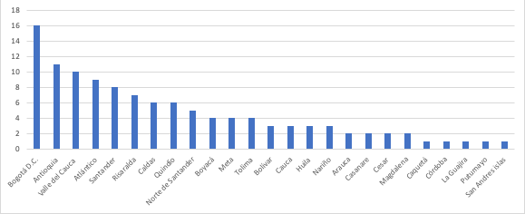
Fuente: Elaboración propia según reporte de Red Cluster Colombia / agosto de 2022.

En el caso del Departamento de Norte de Santander, su participación puede clasificarse como media, en tanto cuenta con cinco (5) Iniciativas Cluster en los sectores de cacao y sus derivados, cafés especiales y sus derivados, industrias para la construcción, sistema moda y software y TI. A pesar de lograr el nivel medio de desarrollo en Iniciativas Cluster, cuando se analiza su estado de madurez, se encuentra que sólo una (1) de las iniciativas se encuentra en nivel III, dos (2) se encuentran en nivel II y las dos (2) restantes no reportan información, lo cual permite inferir que su nivel de madurez es bajo.

Al indagarse sobre los procesos de actualización de las estrategias competitivas con corte al año 2019, el panorama es crítico para el Departamento de Norte de Santander, dado que de las cinco (5) iniciativas sólo dos (2) informaron que habían contado con estrategia, pero sin actualización de documentos y las tres (3) restantes no contaron con estrategias y documentos actualizados o no respondieron. La conclusión de esta medición obliga a considerar que las Iniciativas Cluster en dicho territorio no registran avances en sus estrategias competitivas en los últimos cuatro años.

Tabla No 2. Actualización de Iniciativas Cluster del Depto. de Norte de Santander

Iniciativa Cluster | Sector | Actualización Estrategia a 2019
Alianza con Sabor y Aroma a Cacao | Cacao y sus derivados | No responde
Construcción | Industrias para la construcción | Contó en el 2019 con una estrategia y un documento escrito que no estaba actualizado
Cuna del Café en Colombia | Cafés especiales y derivados | No responde
Moda Norte | Sistema moda | Contó en el 2019 con una estrategia y un documento escrito que no estaba actualizado
NORTIC | Software y TI | No contó con una estrategia o documento escrito en el 2019
Fuente: Elaboración propia según reporte de Red Cluster Colombia / agosto de 2022.

Finalmente, es pertinente indicar que, aunque de las cinco (5) iniciativas presentes en el Departamento de Norte de Santander, cuatro (4) le apuntan a los sectores que tienen mayor relevancia a nivel nacional, no se están aprovechando otros sectores en los cuales la potencialidad productiva del departamento es fuerte dada su ubicación y capacidades empresariales, como son el turismo de naturaleza, el turismo de negocios y la logística, entre otros.

Gráfico No 8. Número de Iniciativas Cluster por Sector

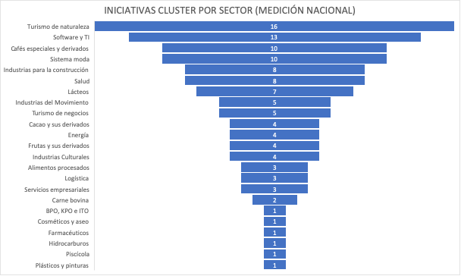
Fuente: Elaboración propia según reporte de Red Cluster Colombia / agosto de 2022.

En este sentido, resulta más viable la alternativa de “Implementar estrategias que impulsen la competitividad de las iniciativas Cluster”, que les permitan a las cadenas productivas mejorar sus instrumentos y capacidades de competitividad que se vea reflejado en un mayor crecimiento económico del Departamento.

11. CADENA DE VALOR

Objetivo General | Objetivos Específicos | Producto MGA | Medido a través de | Cantidad /Meta | Actividades
Desarrollar estrategias para el fortalecimiento empresarial de las iniciativas Cluster en el Departamento de Norte de Santander | 1. Brindar asistencia técnica en el desarrollo de Hojas de Ruta a las Iniciativas Cluster | A. Servicio de asistencia técnica para el desarrollo de iniciativas Clústeres (3502007) | Número de Clústeres | 5 | 1.1. Identificar y seleccionar las Iniciativas Cluster del Departamento
 |  |  |  |  | 1.2. Analizar las condiciones de la oferta y demanda de las Iniciativas Cluster seleccionadas
 |  |  |  |  | 1.3. Actualizar las estrategias de las Iniciativas Cluster
 |  |  |  |  | 1.4. Establecer el marco de gobernanza de las Iniciativas Cluster seleccionadas
 | 2. Implementar proyectos que impulsen la competitividad en las Iniciativas Cluster | B. Servicio de apoyo financiero para el mejoramiento de productos o procesos (3502004) | Número de proyectos de mejoramiento de proceso cofinanciados | 5 | 2.1. Estructurar un proyecto de desarrollo productivo por Iniciativa Cluster
 |  |  |  |  | 2.2. Implementar un proyecto de desarrollo productivo por cada Iniciativa Cluster
 |  |  |  |  | 2.3. Realizar el seguimiento técnico a la implementación del proyecto

12. METODOLOGÍA Y DESARROLLO DE LA ALTERNATIVA SELECCIONADA

DESARROLLO DEL OBJETIVO NO 1. BRINDAR ASISTENCIA TÉCNICA EN EL DESARROLLO DE HOJAS DE RUTA DE LAS INICIATIVAS CLUSTER.

Este objetivo específico tiene como propósito fortalecer las estrategias de desarrollo existentes en las Iniciativas Cluster que demanden la necesidad de su fortalecimiento dentro del ámbito geográfico del departamento de Norte de Santander, a partir de un ejercicio colectivo orientado a la revisión y actualización de sus análisis de oferta y demanda, de los marcos de gobernanza en que se desenvuelven y de las estrategias previamente establecidas, para llegar a la formulación de una nueva hoja de ruta que permita concretar acciones que estimulen mayores niveles de competitividad empresarial.

Dados los alcances del presente objetivo específico, el desarrollo de las actividades requieren que las Iniciativas Cluster hayan realizado ejercicios previos dirigidos a cumplir las fases preliminares de incubación como lo son: la priorización del sector del Cluster, la definición de una visión compartida sobre el valor compartido, el establecimiento de estrategias iniciales para el desarrollo del Cluster y la generación de una estructura básica de organización con reglas mínimas de gobernanza; aspectos que serán diagnosticados al inicio de las actividades.

Actividad 1.1. Identificar y seleccionar las Iniciativas Cluster del Departamento.

La actividad inicial del proyecto consistirá en identificar y seleccionar las Iniciativas Cluster del Departamento. En primer lugar, se realizará el proceso de identificación a través de un mapeo de Iniciativas Cluster y, en segundo lugar, se procederá con la selección de iniciativas beneficiarias basados en metodología para la selección de Iniciativas Cluster beneficiarias (ver Anexo 1).

Para el desarrollo de la presente actividad, se cumplirán las siguientes acciones:

    - Realizar con un mapeo de las Iniciativas Cluster:
El levantamiento de la información requerida para el mapeo de las iniciativas tendrá dos (2) fuentes de información:

      - La información que para el efecto brinde la Comisión Regional de Competitividad e Innovación del Departamento de Norte de Santander, incluyendo su Secretaría Técnica en cabeza de la Cámara de Comercio de Cúcuta.

      - Se realizarán entrevistas (mínimo 30 y máximo 50) a empresarios y dirigentes cuyos negocios o funciones se desarrollen en el ámbito departamental. Para efectos de garantizar integralidad en la información, la distribución de los encuestados corresponderá al 60% que ostenten la calidad de proveedores de insumos y servicios especializados y proveedores de infraestructura; el porcentaje restante (40%) corresponderá a personal directivo de las instituciones gubernamentales afines, universidades, centros de pensamiento, investigación, desarrollo e innovación y proveedores de entrenamiento vocacional y/o asociaciones de educación y entrenamiento especializado.

    - Elaboración de una base de datos de Iniciativas Cluster:
A partir de la información recolectada se construirá una base de datos departamental que informe sobre los tipos de Iniciativas Cluster, el sector, la cadena o el segmento productivo, la cantidad y nombre de las empresas asociadas, su representante legal, los datos de contacto de las empresas, el NIT, el rol de cada empresa, el promedio de ventas anual, la fecha de inicio de la iniciativa, el estado de desarrollo y la fecha de inscripción para las que se encuentren registradas en la Red Cluster Colombia.

    - Socialización del proyecto entre las Iniciativas Cluster:
El equipo ejecutor del proyecto realizará una invitación por medios electrónicos, impresos y telefónicos a los empresarios participantes de las Iniciativas Cluster identificadas en la base de datos, para participar en un taller de socialización del proyecto de inversión, en el cual se presentarán los objetivos, las actividades y los resultados esperados. En dicho taller será escuchado al menos un (1) representante de cada una de las Iniciativas Cluster identificadas.

    - Selección de Iniciativas Cluster beneficiarias:
El equipo ejecutor del proyecto, con el apoyo de la CRCI evaluará las iniciativas participantes en el evento de socialización y seleccionará las cinco (5) que hayan obtenido el mayor puntaje en los criterios de evaluación establecidos en el Anexo 1.

Para efectos de garantizar el correcto desarrollo del proyecto, el Equipo Ejecutor constituirá un Comité Coordinador entre las Iniciativas Cluster seleccionadas como beneficiarias, el cual estará compuesto por dos (2) representantes designados por cada una de las iniciativas y su Secretaría Técnica estará en cabeza del director del presente proyecto. En la sesión de instalación el secretario técnico trazará el plan de acción de acuerdo con las actividades previstas en el presente proyecto.

Meta: Un (1) taller de socialización con una asistencia mínima de 80 actores participantes.
Responsable: Equipo ejecutor del proyecto.
Tiempo estimado: Dos (2) meses – entre el mes 1 y el 2.
Entregables:
- 30 a 50 entrevistas diligenciadas.
- Una (1) base de datos de Iniciativas Cluster.
- Una (1) relatoría de los temas desarrollados en el taller de socialización.
- Listados de asistencia
- Registros fotográficos
- Una (1) acta de sesión de instalación del Comité Coordinador.

Actividad 1.2. Analizar las condiciones de la oferta y demanda de las Iniciativas Cluster seleccionadas.

La presente actividad será desarrollada a través de dos (2) talleres colaborativos de un (1) día en jornada completa cada uno, con la participación de los actores de las Iniciativas Cluster seleccionadas y el acompañamiento de tres (3) expertos en competitividad empresarial y desarrollos de Cluster, respectivamente.

Previamente, el Equipo Ejecutor debe seleccionar y garantizar la participación de los tres (3) expertos para cada taller, según corresponda, cuya trayectoria pueda identificarse en tres niveles: uno (1) local, (1) regional y (1) nacional.

La metodología de los talleres será el Análisis DOFA (Dificultades, Oportunidades, Fortalezas y Amenazas), la cual será aplicada en los siguientes bloques temáticos que serán desarrollados para los ámbitos productivos de las iniciativas seleccionadas:

- Análisis del Sector: Relacionado con el estudio de la situación de la industria a nivel mundial, nacional y regional; la evolución del sector; los líderes y las experiencias exitosas; la cadena de valor del sector, subsector o segmento productivo; y las tendencias a futuro, entre otros.

- Análisis del Cluster: Relacionado con el estudio del origen, el perímetro y el tamaño del Cluster; las relaciones entre las empresas que lo conforman; los mecanismos de cooperación; las formas de organización y funcionamiento y las reglas de gobernanza, entre otros.

El siguiente cuadro presenta el esquema de los talleres según las temáticas y la metodología definida:

Tabla No 3. Esquema metodológico de los talleres

COMPONENTE METODOLÓGICO | COMPONENTE TEMÁTICO
 | TALLER 1 – ANÁLISIS DEL SECTOR | TALLER 2 – ANÁLISIS DEL Cluster
Introducción al análisis | Se explican los fundamentos conceptuales y las herramientas metodológicas para realizar el análisis del sector | Se explican los fundamentos conceptuales y las herramientas metodológicas para realizar el análisis del Cluster
Mesas de trabajo | Trabajo en grupo entre los actores de la Iniciativa Cluster con el propósito de aplicar el análisis DOFA respecto al sector | Trabajo en grupo entre los actores de la Iniciativa Cluster con el propósito de aplicar el análisis DOFA respecto al Cluster
Presentación de matrices | Cada Iniciativa Cluster presenta la Matriz DOFA resultado del análisis del sector | Cada Iniciativa Cluster presenta la Matriz DOFA resultado del análisis del Cluster
Panel con expertos | Los 3 expertos analizan las matrices y plantean recomendaciones para el análisis prospectivo del sector | Los 3 expertos analizan las matrices y plantean recomendaciones para el análisis prospectivo del Cluster
Análisis prospectivo | Trabajo en grupo entre los actores de la Iniciativa Cluster con el fin de proponer la situación ideal del sector que quiere alcanzarse en el mediano plazo | Trabajo en grupo entre los actores de la Iniciativa Cluster con el fin de proponer la situación ideal del Cluster que quiere alcanzarse en el mediano plazo
Plenaria final | Presentación final del análisis prospectivo del sector atendiendo las recomendaciones de los expertos | Presentación final del análisis prospectivo del Cluster atendiendo las recomendaciones de los expertos
Fuente: Elaboración propia.

Una vez realizados los talleres, el Comité Coordinador deberá preparar y entregar cinco (5) documentos, correspondientes a cada iniciativa seleccionada, con el siguiente contenido:

- Análisis actualizado del sector
- Matriz DOFA del sector
- Prospectiva del sector
- Análisis actualizado del Cluster
- Matriz DOFA del Cluster
- Prospectiva del Cluster

Meta: Cinco (5) documentos de Análisis de la oferta y demanda de bienes y servicios de las Iniciativas Cluster en el departamento.
Responsable: Equipo ejecutor del proyecto.
Tiempo estimado: Un (1) mes – en el mes 3.
Entregables:
- Cinco (5) documentos
- Listados de asistencia
- Registros fotográficos

Actividad 1.3. Actualizar las estrategias de las Iniciativas Cluster
Esta actividad se realizará a partir de mesas técnicas especializadas por cada Iniciativa Cluster en reuniones programadas durante un (1) mes. La metodología para utilizar será el Diseño Idealizado, método desarrollado originalmente por Russell L. Ackoff et al (2006) que consiste en rediseñar procesos de negocio partiendo de la situación óptima que se quiere alcanzar.

Para ello, cada Iniciativa Cluster deberá realizar el proceso de reflexión estratégica a partir del análisis del sector realizado previamente, en sesiones de trabajo sucesivas en las cuales desarrollen las siguientes fases:

- Formulación del cambio de estrategia
- Idealización del estado deseable
- Planificación de los medios necesarios
- Planificación de los recursos necesarios
- Diseño de la implementación
- Sistema de control a la implementación

Siguiendo esta metodología, cada Iniciativa Cluster presentará el documento de Estrategia actualizado ante el Comité Coordinador para su aprobación. Para estos documentos entregables, la aprobación se basará en los siguientes criterios:

- Factibilidad técnica: La estrategia diseñada no debe incorporar ninguna tecnología que actualmente sea desconocida, inaplicable o inexistente.
- Viabilidad operativa: La estrategia diseñada debe tener la capacidad de sobrevivir y operar en el ambiente actual del mercado.
- Flexibilidad: La estrategia diseñada permite su apropiación y adaptación a las condiciones del mercado.

Meta: Cinco (5) documentos de Estrategias actualizados.
Responsable: Equipo ejecutor del proyecto.
Tiempo estimado: Un (1) mes – en el mes 4.
Entregables:
- Cinco (5) documentos
- Actas de reuniones
- Listados de asistencia
- Registros fotográficos

Actividad 1.4. Ajustar el marco de gobernanza de las Iniciativas Cluster seleccionadas
La presente actividad será desarrollada a través de un (1) taller de evaluación y ajuste en el que participarán todas las empresas integrantes de las Iniciativas Cluster con el acompañamiento de la CRCI del departamento. El taller se desarrollará en las siguientes fases:

- Caracterización de los miembros
- Visión y valores compartidos
- Marco de gobernanza
Los tópicos para evaluar y ajustar se representan en el siguiente esquema:

Gráfico No. 9 – Tópicos del taller de evaluación y ajuste del Marco de Gobernanza

Fase 1 - Caracterización de los miembros

Distancia geográfica

Participación en la cadena

Competencia

Tipo y tamaño de las empresas

Fase 2 - Articulación del Clúster

Organización

Liderazgo

Recursos humanos

Habilidades y competencias

Fase 3- Marco de gobernanza

Pilares de la gobernanza

Estructura organizacional y liderazgo

Sostenibilidad
Fuente: Elaboración propia.

Una vez finalizado los talleres, las Iniciativas Cluster seleccionadas deberán suscribir y presentar ante el Comité Coordinador el documento Marco de Gobernanza respectivo.

Meta: Cinco (5) documentos del Marco de Gobernanza ajustados.
Responsable: Equipo ejecutor del proyecto.
Tiempo estimado: Un (1) mes – en el mes 5.
Entregables:
- Cinco (5) documentos
- Listados de asistencia
- Registros fotográficos

DESARROLLO DEL OBJETIVO NO 2. IMPLEMENTAR PROYECTOS QUE IMPULSEN LA COMPETITIVIDAD EN LAS INICIATIVAS CLUSTER.

El desarrollo de este objetivo tiene como propósito atender la necesidad de incrementar las inversiones en proyectos que fortalezcan las Iniciativas Cluster en el Departamento de Norte de Santander. Para lograrlo, se aprovechará el proceso realizado previamente y se seleccionará por cada Iniciativa Cluster un proyecto que materialice una de las líneas del plan de acción que tenga correspondencia con las apuestas productivas priorizadas en las Agendas Departamentales de Competitividad e Innovación.

Los proyectos para implementar serán cofinanciados por las empresas pertenecientes a la Iniciativa Cluster y tendrán un seguimiento técnico responsable de la validación de los resultados de la inversión.

Actividad 2.1. Estructurar un proyecto de desarrollo productivo por Iniciativa Cluster.

Para el desarrollo de esta actividad, el Comité de Coordinación definirá una de las líneas contenidas en plan de acción de cada Iniciativa Cluster que se encuentre enmarcada en una de las apuestas productivas priorizadas en la ADCI, para realizar su estructuración técnica a través de un proyecto de inversión.

En consecuencia, la presente actividad será desarrollada en dos (2) fases:

2.1.1. Fase 1: Escogencia de las líneas de acción a intervenir a través de un proyecto:

La escogencia de las líneas de acción a intervenir a través de un proyecto cofinanciado deberá tener como parámetros principales, los siguientes:

      - Que el proyecto se derive de la estrategia competitiva actualizada y que la implementación aporte significativamente para su realización.

      - Que el proyecto permita implementar acciones en al menos una de las siguientes líneas de acción: Productividad laboral, productividad operacional, logística, gestión comercial, eficiencia energética, encadenamientos productivos, gestión de la calidad o sostenibilidad ambiental.

      - Que el proyecto atienda al menos una (1) de las apuestas productivas priorizadas por el Departamento de Norte de Santander en la Agenda Departamental de Competitividad e Innovación vigente.

Para esta actividad, se ilustran las apuestas productivas del departamento en la siguiente imagen:

Imagen No 1. Apuestas productivas priorizadas en ADCI del Depto Norte de Santander
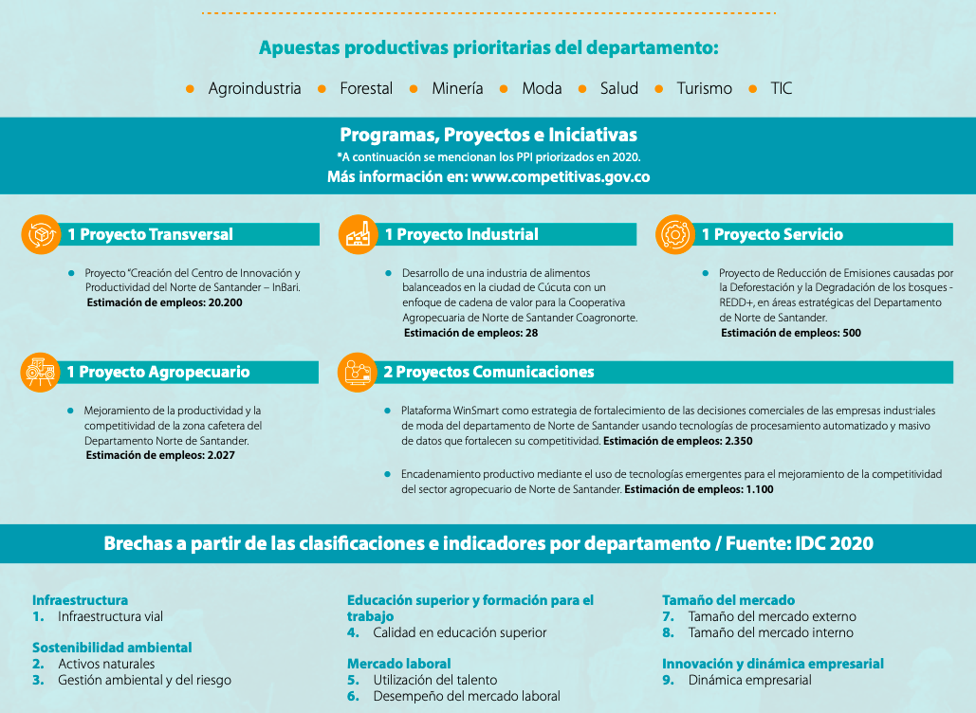Fuente: Portal web www.competitivas.gov.co

2.1.2. Fase 2: Estructuración del proyecto por la línea de acción:

En esta fase, el Equipo Ejecutor pondrá a disposición de las Iniciativas Cluster un profesional en gerencia de proyectos para el acompañamiento técnico durante el proceso de formulación y estructuración del proyecto.

Para ello, el Equipo Ejecutor contratará los servicios de un profesional en ingeniería industrial, economía o afines con especialización o maestría en gerencia de proyectos y mínimo 36 meses de experiencia relacionada con la gestión y administración de proyectos de inversión pública.

Para efectos de determinar la viabilidad técnica del proyecto estructurado por cada iniciativa, estos deben estar soportados en los siguientes documentos:

      - Documento técnico
      - Estudios técnicos exigidos por la reglamentación vigente para las actividades y productos contemplados en el proyecto
      - Presupuesto detallado
      - Estudios de mercado
      - Certificación del monto de cofinanciación de las empresas miembro de la Iniciativa Cluster
      - Certificación de la idoneidad técnica del operador del proyecto

Para los efectos del alcance del proyecto por Iniciativa Cluster, el proyecto deberá contemplar objetivos, actividades y resultados cuyo costo total sea mínimo de Ciento Ochenta Millones de Pesos ($180.000.000), el cual será co-financiado bajo el siguiente esquema:

- Un valor que no superará los Ciento Cincuenta Millones de Pesos ($150.000.000) con cargo a los recursos del proyecto, fuente SGR, en efectivo.
- Una cofinanciación a cargo de las empresas que integran la Iniciativa Cluster beneficiaria, el cual no podrá ser inferior al 20% del valor de la fuente SGR, que deberá ser equivalente como mínimo a Treinta Millones de Pesos ($30.000.000), los cuales podrán ser estimados en efectivo o bajo el esquema combinado de efectivo y en especie. Nota: No se aceptarán contrapartidas únicamente en especie.

El Comité Coordinador dejará constancia por escrito que el proyecto acreditó la viabilidad técnica para su ejecución, previo visto bueno del profesional de apoyo a la formulación y estructuración.

Meta: Cinco (5) proyectos estructurados.
Responsable: Comité de Coordinación.
Tiempo estimado: Tres (3) meses – entre el 7 y el 9.
Entregables:
- Cinco (5) carpetas contentivas de los proyectos
- Cinco (5) constancias de viabilidad técnica
- Actas de reunión
- Listados de asistencia

Actividad 2.2. Implementar un proyecto de desarrollo productivo por cada Iniciativa Cluster.

La presente actividad cubrirá tres (3) etapas para su ejecución:

- Etapa contractual: Consiste en la elaboración de los documentos y la legalización de los trámites de contratación de los bienes o servicios contemplados en el proyecto a cofinanciar. Estará a cargo de la Iniciativa Cluster beneficiaria y contará con el acompañamiento del Equipo Ejecutor del presente proyecto.

- Etapa de ejecución: Consiste en el periodo temporal durante el cual se implementarán las acciones dirigidas a la obtención de los resultados previstos en el proyecto cofinanciado y hasta la entrega de estos. Estará a cargo del Operador del Proyecto contratado.

- Etapa de validación: Corresponde al proceso de verificación de la consistencia técnica y operabilidad funcional de los bienes o servicios contratados, una vez verificada su entrega final. Estará a cargo de la Iniciativa Cluster beneficiaria y contará con el acompañamiento del Equipo Ejecutor del presente proyecto.

Para todos los efectos legales y contractuales, las Iniciativas Cluster asumirán la responsabilidad por el correcto uso y destinación de los recursos entregados a título de cofinanciación del Sistema General de Regalías. Así mismo, asumirán la responsabilidad de cumplir con la cofinanciación de los proyectos con cargo a las Iniciativas Cluster, la cual no podrá ser únicamente en especie sino estimados en efectivo o bajo el esquema de efectivo y especie.

Meta: Cinco (5) proyectos implementados.
Responsable: Iniciativas Cluster beneficiarias.
Tiempo estimado: Siete (7) meses – entre el 10 y el 16.
Entregables:
- Cinco (5) carpetas contractuales
- Bienes y servicios resultantes de los proyectos
- Actas de liquidación y cierre de los proyectos
- Cinco (5) certificaciones de validación de consistencia técnica y operacional
- Registros fotográficos

Actividad 2.3. Realizar el seguimiento técnico a la implementación del proyecto.
Esta actividad será realizada por el Equipo ejecutor, atendiendo el marco normativo vigente para el seguimiento técnico de la ejecución de recursos del Sistema General de Regalías.

Para ello, las Iniciativas Cluster y los Operadores contratados deberán presentar y concertar ante el Equipo Ejecutor del presente proyecto un plan operativo para la ejecución de los proyectos, en el cual se basará este último para realizar las labores de seguimiento técnico a la implementación.

El Equipo Ejecutor del presente proyecto constatará, a través de visitas de campo, las certificaciones de validación de consistencia técnica y operacional emitidas por las Iniciativas Cluster beneficiarias.

Meta: (1) Un documento de informe de cumplimiento de las actividades y productos resultantes del presente proyecto.
Responsable: Equipo Ejecutor del proyecto.
Tiempo estimado: Diez (10) meses – entre el mes 9 y el 18.
Entregables:
- Un (1) documento de informe final
- Registros fotográficos

13. CRONOGRAMA

ACTIVIDAD | M1 | M2 | M3 | M4 | M5 | M6 | M7 | M8 | M9 | M10 | M11 | M12 | M13 | M14 | M15 | M16 | M17 | M18
1.1. Identificar y seleccionar las Iniciativas Cluster del Departamento
1.2. Analizar las condiciones de la oferta y demanda de las Iniciativas Cluster seleccionadas
1.3. Actualizar las estrategias de las Iniciativas Cluster
1.4. Establecer el marco de gobernanza de las Iniciativas Cluster seleccionadas
1.5. Construir planes de acción de las Iniciativas Cluster
2.1. Estructurar un proyecto de desarrollo productivo por Iniciativa Cluster
2.2. Implementar un proyecto de desarrollo productivo por cada Iniciativa Cluster
2.3. Realizar el seguimiento técnico a la implementación del proyecto

Tiempo de ejecución: Dieciocho (18) meses

Nota: El tiempo de ejecución puede cambiar según las condiciones del departamento donde se ejecute, en especial aquellas que demanden mayor tiempo para el traslado de los actores y las condiciones para la disponibilidad de los expertos, lo cual deberá quedar plenamente justificado en el documento.

14. ANÁLISIS DE RIESGOS

Tipo de riesgo | Descripción del riesgo | Probabilidad | Impacto | Efectos | Medidas de mitigación
Mercado | Volatilidad en el precio del dólar y la gasolina | Probable | Mayor | Afectación de los precios de bienes y servicios requeridos para la ejecución | Establecer preacuerdos con los proveedores de bienes y servicios
Financieros | Inadecuada administración de los recursos por parte del Operador contratado | Moderado | Mayor | Deficiencias en la implementación de bienes y servicios para el desarrollo productivo | Seguimiento desde la estructuración del proyecto hasta las validaciones técnicas
Sanitarios | Restricciones para la realización de eventos de carácter presencial o limiten su aforo | Probable | Moderado | Modificación del número de eventos, que conlleve al aumento del presupuesto. | Desarrollar los talleres y sesiones de trabajo a través de plataformas digitales
Operacionales | Problemas en la contratación de  personal para la ejecución de las actividades. | Moderado | Moderado | Modificación en los cronogramas de trabajo | Realizar la planeación con tiempo para los procesos de contratación.

Plan de Desarrollo del Departamento de Norte de Santander 2020 – 2023, pág. 281.

